Федеральное государственное автономное образовательное учреждение высшего образования «Национальный исследовательский университет ИТМО».

Факультет программной инженерии и компьютерной техники

Лабораторная работа №6
Вариант №61356

Выполнил
Путинцев Данил Денисович
Группа P3107
Проверил(а)
Преподаватель: Блохина Елена Николаевна

Санкт-Петербург 2024 год

Текст задания.
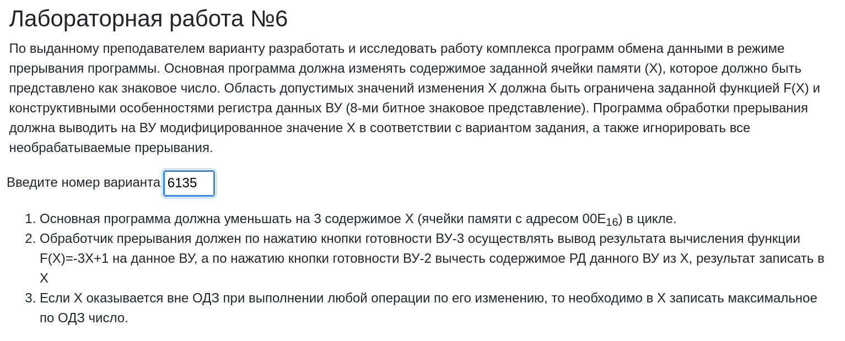

Заменил на 0x011 адрес X

Описание программы.

Назначение программы и реализуемая ею формула
Назначение основной программы: уменьшение значения ячейки памяти на 3. Нажатие на кнопку «Готов» на ВУ-2 обновит значение ячейки значением полученным в результате вычитания содержимого DR КВУ из X. Нажатие на кнопку «Готов» на ВУ-3 выведет в ВУ-3 значение F(x) = -3x+1

Описание и назначение исходных данных, область представления и область допустимых значений

Описание и назначение исходных данных
В ячейке с адресом 0x00E хранится содержимое X

Область представления
X — знаковое, 8-разрядное целое число [-2⁷; 2⁷ — 1] = [-128; 127], так как вывод X осуществляется на ВУ.
DR КВУ — знаковое, 8-разрядное целое число [-2⁷; 2⁷ — 1]

Область допустимых значений
Рассмотрим операцию. Вычисление функции F(X) = -3X+1. Значит X должен лежать на отрезке [-42; 42]

Расположение в памяти ЭВМ программы, исходных данных и результатов
Вектора прерывания: 0x0 — 0x00F
Дефолтный обработчик прерывания: 0x010
Результат: 0x011
Переменные: MIN — 0x012, MAX — 0x013
Инициализация векторов прерывания: 0x020 — 0x02E
Основной цикл программы: 0x02F — 0x036
Обработчик прерывания вектора 2: 0x037 — 0x040
Обработчик прерывания вектора 3: 0x041 — 0x04A
Подпрограмма на проверку ОДЗ: 0x04B - 0x051

Адреса первой и последней выполняемой команд программы
0x020 — адрес первой выполняемой программы
Адрес последней выполняемой команды не существует

Текст исходной программы на языке Ассемблера БЭВМ
ORG 0x0 ; Инициализация векторов прерывания
V0: WORD $DEFAULT, 0x180 ; Вектор прерывания #0
V1: WORD $DEFAULT, 0x180 ; Вектор прерывания #1
V2: WORD $INT2, 0x180 ; Вектор прерывания #2
V3: WORD $INT3, 0x180 ; Вектор прерывания #3
V4: WORD $DEFAULT, 0x180 ; Вектор прерывания #4
V5: WORD $DEFAULT, 0x180 ; Вектор прерывания #5
V6: WORD $DEFAULT, 0x180 ; Вектор прерывания #6
V7: WORD $DEFAULT, 0x180 ; Вектор прерывания #7

DEFAULT: IRET

ORG 0x011
X: WORD 0x00A
MIN: WORD 0xFFD5
MAX: WORD 0x2A

ORG 0x020
START: DI
LD #0xA; разрешить прерывания и вектор №2 (1000|0010 = 1010)
OUT 0x5
LD #0xB; разрешить прерывание и вектор №3 (1000|0011 = 1011)
OUT 0x7
CLA
OUT 0x1
OUT 0x3
OUT 0xB
OUT 0xE
OUT 0x12
OUT 0x16
OUT 0x1A
OUT 0x1E
JUMP $PROG

PROG: EI
LD X
CALL CHECK
MINI_PROG:
EI
DI
SUB #3
CALL CHECK
ST X
EI
JUMP MINI_PROG

INT2:
DI
IN 0x4
PUSH
LD X
HLT
SUB &0
HLT
CALL CHECK
HLT
ST X
POP
EI
IRET

INT3:
DI
LD X
HLT
ASL
ADD X
NEG
INC
OUT 0x6
HLT
EI
IRET

CHECK: DI
CHECK_MAX: CMP MAX
BMI CHECK_MIN
JUMP WRITE_MAX
CHECK_MIN: CMP MIN
BPL EXIT
WRITE_MAX: LD MAX
EI
EXIT: RET

ef
1110 1111
1110 1110
0001 0001
0001 0001 = 1 + 16 = 17 * 3 = 51 + 1 = 52

32 = 3 * 16 + 2 = 48 + 2 = 50

Разработанная методика проверки
1. Загрузить комплекс программ в память базовой ЭВМ
2. Изменить значения точки останова по адресу 0x031 на HLT, чтобы вывести текучий X, который был исходно введен
3. Запустить основную программу в автоматическом режиме
4. Изменить значение точки останова по адресу 0x035 на HLT. Для просмотра X после исполнения основной программы.
5. Вывести сохраненный X после проверки на ОДЗ. Для просмотра X изменим значение точки останова по адресу 0x037 на HLT
6. Вывод X для F(X). Для просмотра X изменим значение точки останова по адресу 0x049 на HLT.
7. Вывести F(X), который пойдет на вывод ВУ-3. Для просмотра X изменим значение точки останова по адресу 0x04E на HLT.
8. Вывод значение из ВУ-2. Для просмотра X изменим значение точки останова по адресу 0x040 на HLT
9. Вывести X после проверки на ОДЗ. Для просмотра X изменим значение точки останова по адресу 0x042 на HLT

Вывод.
Как высоко бы мы не взлетали, нам следует помнить о тех, с кем мы ползали. Было интересно выполнять эту лабораторную работу, теперь я знаю, чем пугать первокурсников в следующем году. Прерывания работают идеально, за исключением моментов после HLT, а так жить можно. В целом, прерывание — это лучше, чем спин-лупы. Так как программа выполняет полезную нагрузку.

